专题三：光合作用（第三课时）
南京五中 陈蕊
一、教学内容及考纲要求
知识内容 |  | 要求
光合作用以及对它的认识过程 | 色素提取和分离实验的原理  绿叶中色素的种类和作用  光合作用以及对它的认识过程  光合作用的光反应、暗反应过程及相互关系  光合作用的原理和应用 | C

二、重要的结论性语句：
1．叶绿体中色素的提取和分离实验的原理
绿叶中的色素能够溶解在有机溶剂无水乙醇中，可以用无水乙醇提取绿叶中的色素；
绿叶中的色素在层析液中的溶解度不同，随层析液在滤纸上的扩散速度不同，因而可用纸层析法分离色素
2．叶绿体中色素的种类与作用
叶绿体中的色素 |  | 颜色 | 主要吸收光谱 | 色素带位置（自上而下）
叶绿素 | 叶绿素a | 蓝绿色 | 红光、蓝紫光 | 3
叶绿素 | 叶绿素b | 黄绿色 | 红光、蓝紫光 | 4
类胡萝卜素 | 胡萝卜素 | 橙黄色 | 蓝紫光 | 1
类胡萝卜素 | 叶黄素 | 黄色 | 蓝紫光 | 2
3．叶绿体的结构
叶绿体外有双层生物膜，内有基粒和基质，基粒是光反应的场所，由类囊体构成，类囊体上分布有色素和光反应所需的酶，基质是暗反应的场所，分布有暗反应所需的多种酶
4．光合作用的原料是二氧化碳和水，产物是糖类和氧气，场所是叶绿体，条件是要有光，还需要多种酶等；光合作用总反应式
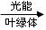
CO₂ + H₂O (CH₂O) + O₂

5．光合作用释放的氧气来自水；
二氧化碳中碳的转移途径：CO₂→C₃→(CH₂O)
三、重、难点知识归类、整理
1．光合作用的研究过程
科学家 | 实验过程 | 实验现象 | 实验结论
普里  斯特利 | ①绿色植物+点燃的蜡烛  ②绿色植物+小鼠 | 蜡烛不容易熄灭  小鼠不容易窒息死亡 | 植物能更新空气
萨  克  斯 | 曝光  黑暗  碘  绿叶  几小时  碘  遮光 | 深蓝色  无颜色变化 | 绿色叶片在光合作用中产生了淀粉，光合作用必需在有光条件下进行
恩  格  尔  曼 | 水绵 极细光束  黑暗  好氧菌无空气  完全曝光 | 好氧菌只分布在叶绿体被光束照射部位  好氧菌分布在叶绿体所有受光部位 | 植物的光合作用产物之一是氧气，它是由叶绿体释放出来的，该实验证实光合作用的场所是叶绿体。
鲁宾  和  卡门 | H₂¹⁸O、CO₂  向植物提供  H₂O、C¹⁸O₂ | 释放¹⁸O₂  释放O₂ | 光合作用释放的氧气全部来自水。
2.光合作用的物质变化和能量变化（光反应和暗反应阶段的比较）
阶段项目 | 光反应阶段 | 暗反应阶段
所需条件 | 必须有光、酶 | 有光无光均可、酶
进行场所 | 基粒类囊体膜 | 叶绿体内的基质中
物质变化 | H₂O分解成O₂和［H］；  ADP和Pi形成ATP | 二氧化碳被C₅固定成C₃；C₃被［H］还原，最终形成糖类；  ATP转化成ADP和Pi
能量转换 | 光能转变为ATP中活跃化学能 | ATP中活跃的化学能转化为糖类中稳定的化学能
联系 | 物质联系：光反应阶段产生的［H］，在暗反应阶段用于还原C₃；  能量联系：光反应阶段生成的ATP，在暗反应阶段中将其储存的化学能释放出来，帮助C₃形成糖类，ATP中的化学能则转化为储存在糖类中的化学能。
当其他条件不变：若突然停止光照，则C₃增加，C₅减少；
若突然停止CO₂供应，则C₅增加，C₃减少。

四.典型例题
例1：下列是光合作用的几个步骤，它们发生反应的先后顺序是（ ）
①CO₂的固定 ②释放O₂ ③叶绿素吸收光能
④H₂O的分解 ⑤C₃被还原
A.③②④①⑤ B.③④②①⑤ C.④②③⑤① D.④③②⑤①
例2：将植物栽培在适宜的光照、温度和充足的CO₂条件下。如果将环境中CO₂含量突然降至极低水平，此时叶肉细胞内的C₃化合物、C₅化合物和ATP含量的变化情况依次是（ ）
A. 上升；下降；上升 B. 下降；上升；下降
C. 下降；上升；上升 D. 上升；下降；下降
课堂练习
一.单项选择题
1．对绿色植物光合作用最有效的一组光是( )
A.红光和黄绿色 B.黄光和蓝紫光 C.红光和橙光 D.红光和蓝紫光
2．下面关于叶绿体的叙述，错误的是（ ）
A．是植物细胞中最重要的一种质体 B．是植物进行光合作用的细胞器
C．内含的叶绿素等色素分布在基质中 D．光合作用所需的酶分布在类囊体薄膜上和基质中
3.某科学家用含碳同位素¹⁴C的二氧化碳来追踪光合作用中碳原子在下列分子中的转移，最可能的途径是( )
A.二氧化碳→叶绿素→ADP B.二氧化碳→叶绿素→ATP
C.二氧化碳→三碳化合物→葡萄糖 D.二氧化碳→酒精→葡萄糖
4.右图在光合作用的暗反应中①和②化学过程是( )
A.①氧化，②固定 B.①固定，②还原
C.①分解，②氧化 D.①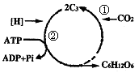还原，②氧化
5. 光合作用光反应产生的物质有（ ）
A. C₆H₁₂O₆、〔H〕、ATP B.〔H〕、CO₂、ATP
C.〔H〕、O₂、ATP D. C₆H₁₂O₆、CO₂、H₂O
6. 下列选项中，对光合作用影响最小的是
A．叶绿体色素的含量 B．五碳化合物的含量 C．氮气的含量 D．二氧化碳的含量
二.非选择题
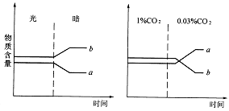
7.下图为光照和CO₂浓度改变后，与光合作用有关的C₅化合物和C₃化合物在细胞内的变化曲线。
（1）曲线a表示 ，在无光照时其含量下降的原因是 ；
曲线b表示 ，在CO₂浓度降低时含量下降的原因是 。
（2）由（1）得出光照强度和CO₂浓度与光合作用的关系是：前者主要影响 ；后者主要影响 。
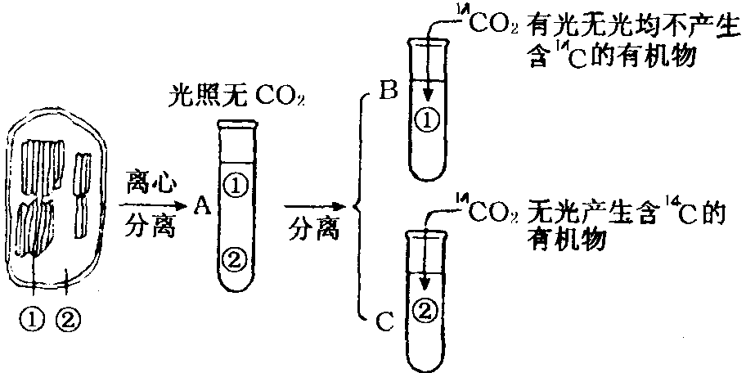
8.下图是光合作用过程实验图解，请分析实验结果
（1）装置C中产生含碳有机物是由于在装置A中结构（ ） 进行了 反应，为在结构（ ）
中进行的 反应提供了 等物质的缘故。
（2）装置B中不能产生含¹⁴C的有机物，主要是结构①中缺少 和 。
（3）此实验说明叶绿体是进行光合作用完整的 单位。
（4）适当增强 ，增加 ，以及适当提高温度可提高 ，从而提高含碳的有机物的产量，并能产生较多的 。
9. 图甲、乙、丙分别表示某植物光合作用速率与光照强度之间的关系、温度与光合速率之间的关系及叶绿体色素对不同波长光线的相对吸收量：
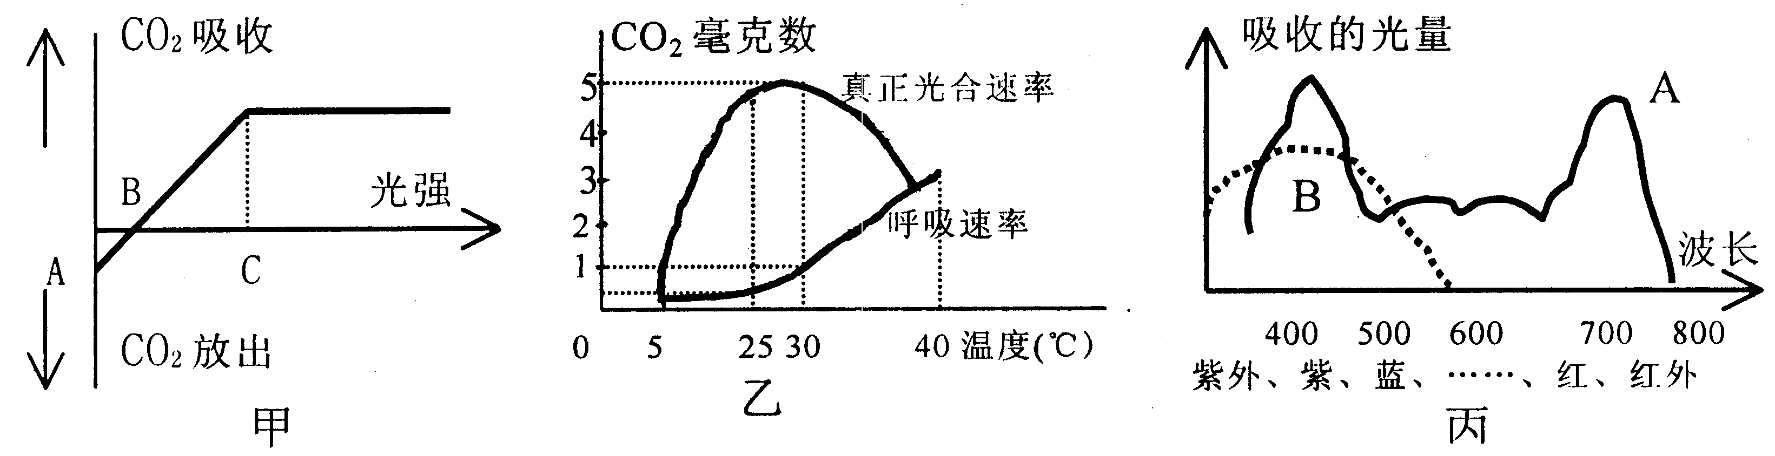
（1）若甲图所示曲线为阴性植物，则阳性植物曲线与此相比较C点___（填“上/下/左/右/不变”）移，A点____（填“上/下/左/右/不变”）移
（2）由乙图知，40℃时，植物体___（能/不能）显示生长现象；而5℃时状态可用甲图中____（填“A/B/C”）点表示
（3）用玻璃大棚种植蔬菜时，应选择光强为_____（填“A/B/C”）、温度为____℃（填一个具体数值），及____颜色______（填透明或不透明）的玻璃。

课后练习
一、选择题
1. 生长旺盛的叶片，剪成5毫米见方的小块，抽去叶内气体，做下列处理，这四种处理中，沉入底部的叶片小块最先浮起的是（ ）
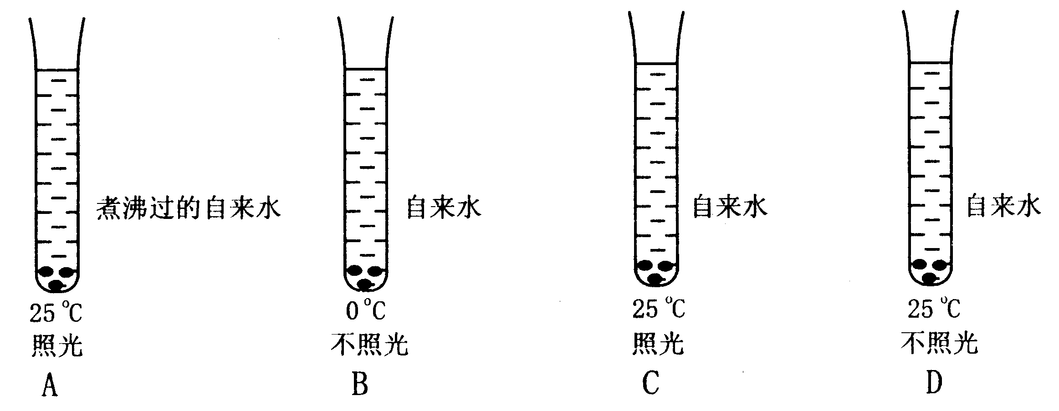
2．光合作用中，光能转变成活跃化学能发生在( )
A．水的光解 B．ATP的水解 C．CO₂的固定 D．三碳化合物还原
3．生长在较弱光照条件下的植物，当提高CO₂浓度时，其光合作用速度并未随之增加，主要限制因素是 ( )
A．呼吸作用和暗反应 B．光反应 C．暗反应 D．呼吸作用
4．用含同位素¹⁸O的水来浇灌植物，经光照后，¹⁸O可发现于( )
A．生成的葡萄糖中 B．生成的淀粉中 C．合成的蛋白质中 D．周围的空气中
5．将一棵重约0.2kg的柳树，栽培于肥沃的土壤中，两年后连根挖出；称其干重达11kg，增加的这10余千克，主要来源于 ( )
A．土壤中的矿质元素 B．土壤中的水 C．大气中的O₂ D．大气中的CO₂
6．右图为四种植物(Ⅰ、Ⅱ、Ⅲ、Ⅳ)在不同光照强度下光合作用速率的曲线，其中最适于在荫蔽条件下生长的植物是( )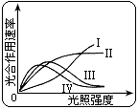
A.Ⅰ B.Ⅱ C.Ⅲ D.Ⅳ

7. 将两个枝条分别置于营养液中。其中一枝仅保留一张叶片（甲），另一枝保留两张叶片（乙、丙），叶片置玻璃盒中密封（玻璃盒大小足以保证实验顺利进行），在甲叶和乙叶的盒中注入¹⁴CO₂，装置如图。光照一段时间后,可以检测到放射性的叶片
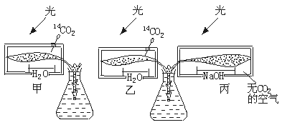
A．仅在甲中 B．尖在甲和乙中
C．仅在甲和丙中 D．在甲、乙和丙中
8．叶绿体色素的纸层析结果显示，叶绿素b位于层析滤纸的最下端，原因是（ ）
A．分子量最小 B．分子量最大
C．在层析液中的溶解度最小 D．在层析液中的溶解度最大
9．(07北京理综)科学家研究CO₂ 浓度、光照强度和温度对同一植物光合作用强度的影响，得到实验结果如下图。请据图判断下列叙述不正确的是
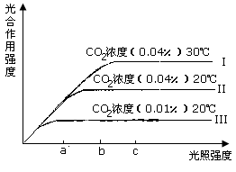
A．光照强度为a时，造成曲线II和III光合作用强度差异的原因是CO₂ 浓度不同
B．光照强度为 b 时，造成曲线 I和 II光合作用强度差异的原因是温度的不同
C．光照强度为a～b，曲线 I、II光合作用强度随光照强度升高而升高
D．光照强度为a～c，曲线 I、III光合作用强度随光照强度升高而升高
10．将单细胞绿藻置于25℃，适宜光照和充足CO₂条件下培养，经过一段时间后，突然停止光照，发现绿藻体内三碳化合物的含量突然上升，这是由于( )
①光反应停止，由于没有[H]和ATP供应，三碳化合物不能形成糖类等有机物，因而积累了许多三碳化合物。②暗反应仍进行，CO2与五碳化合物结合，继续形成三碳化合物。③光反应停止，不能形成ATP。④光反应仍进行，形成ATP
A．④③② B．③②① C．④② D．③②
11.测试光合作用强度与光照强度之间的关系，可通过实测一片叶子在不同光照强度条件下的CO₂吸收和释放的情况绘制曲线。能代表细胞中发生的情况与曲线中C点相符的一项是( )
12. 利用小球藻培养液进行光合作用实验时，在其中加入抑制暗反应的药物后，发现在同样的光照条件下释放氧气的速率下降。主要原因是
A．叶绿素吸收光能的效率下降 B．〔H〕等的积累，光反应速率减慢
C．合成ATP所需酶的活性受到抑制 D．暗反应中生成的水减少，使光反应的原料不足
13．（08江苏）下列关于叶绿体和光合作用的描述中，正确的是
A．叶片反射绿光故呈绿色，因此日光中绿光透过叶绿体的比例最小
B．叶绿体的类囊体膜上含有自身光合作用所需的各种色素
C．光照下叶绿体中的ATP主要是由光合作用合成的糖经有氧呼吸产生的
D．光合作用强烈时，暗反应过程直接将3个CO₂分子合成一个三碳化合物
14．（08江苏）叶绿体的DNA能指导自身小部分蛋白质在叶绿体内的合成。下列叙述中错误的是
A．叶绿体DNA能够转录 B．叶绿体DNA是遗传物质
C．叶绿体内存在核糖体 D．叶绿体功能不受细胞核调控
二．多项选择题
15．在下图曲线中，有M、N、O、P、Q五个点，对它们的含义的叙述正确的是
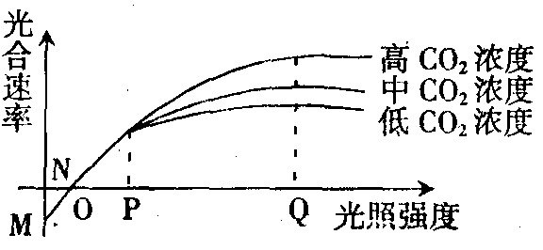

A．M点时，植物既进行光合作用，也进行呼吸作用，且光合作用强度弱于呼吸作用强度
B．N点时，植物体只进行呼吸作用；O点时，植物体的光合作用强度等于呼吸作用强度
C．Q点时，光照强度不再是影响光合速率的主要因素
D．P点前，影响光合速率的主要因素是光照强度
16．对下图各曲线所表示的生物学意义的叙述中．正确的是 （ ）
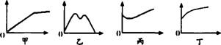
A．甲图可表示光照强度与光合作用强度的关系
B．乙图可表示二氧化碳浓度与光合作用强度的关系
C．丙图可表示酵母菌细胞呼吸时氧气浓度与二氯化碳生成量的关系
D．丁图可表示氧气浓度与人体红细胞吸收葡萄糖的关系
三．非选择题
17．把载有新鲜水绵和细菌的临时装片，置于显微镜载物台上观察。光线从反光镜反射上来后，可看到细菌从分散状态逐渐向水绵方向运动，水绵附近细菌的密度增加。如果在反光镜上方放置一个三棱镜，七种不同颜色的光束照射水绵的不同部位，这时看到细菌逐渐聚集成明显的两堆(如图所示)。
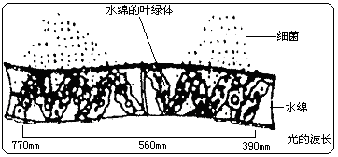请回答：
(1)根据上述实验可以判断这类细菌的异化作用类型是 ，作出这一判断的依据是 。
(2)放置三棱镜后，细菌聚集成两堆的原因是
。

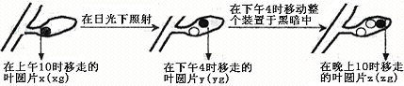
18．从经过饥饿处理的植物的同一叶片上陆续取下面积相同的叶圆片，称其干重。在不考虑叶片内有机物向其他部位转移的情况下分析：
（1）叶圆片y比叶圆片x （轻或重)，原因是 。
（2）(y-x)g可代表 。
A．呼吸作用消耗的养料 B．蒸腾作用散失的水分
C．光合作用中有机物的净增量 D．光合作用中有机物的制造量
（3）叶圆片z比叶圆片Y (重或轻)，原因是 。
（4）在下午4时至晚上10时这段时间里，呼吸作用的速率可表示为 。
（5）如果从上午10时到下午4时这段时间里，温度不变，呼吸作用速率不变(与下午4时至晚上10时呼吸速率相同)，则这段时间里制造的有机物为 g。

19．下图是验证光合作用某过程的实验装置，请据图分析回答下列问题：
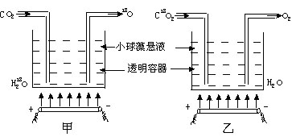
（1）当用氧的同位素¹⁸O分别标记通入乙装置的CO₂(C¹⁸O₂)和甲装置的H₂O（H₂¹⁸O）时，可以证明 。
(2)在甲乙两装置刚置备完毕的一段时间内，若温度不变，而逐渐增大光照强度，两装置的O₂的生成量会_________；若温度和光照条件均不变，而逐渐增大CO₂的通入量，那么，两装置的O₂的生成量则会_________，这说明两装置内的光合作用_________，其可能原因是___________________。
（3）当其他条件不变，而光照强度从通常的10千勒克司增加到60千勒克司时，光合作用主要产物的变化情况是___________________。
20.将一个小绿色植物放入一个三角瓶中，如下图所示。在瓶中安放一个测定瓶中CO₂浓度的传感器，将瓶口用橡胶塞塞上。传感器的另一端与计算机连接，以监测一段时间内瓶中CO₂浓度的变化。
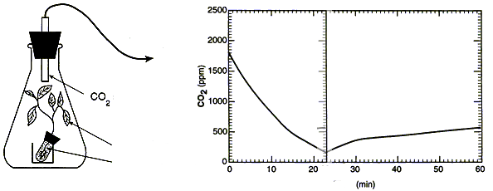
连接微机
传感器
绿色植物
加水试管
图1 图2

如果用此装置进行植物光合作用速率的测定，请写出实验步骤及注意事项：
（1）在适宜条件下，首先将该装置置于 条件下，此时测得的数值是 。
（2）再将该装置置于 下，此时测得的数值是 。
（3）如果上图2为该植物在步骤（1）（2）中测得的实验数据，根据图中数据，该植物在单位时间（分）内，光合作用速率为 。
（4）为使此研究结果更为科学，可采取的措施为
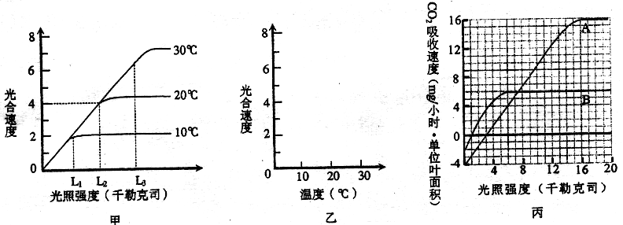
21．（08上海）请回答下列有关光合作用的问题。
（1）光合作用受到温度、二氧化碳和光照强度的影响。其中，光照强度直接影响光合作用的 过程；二氧化碳浓度直接影响光合作用的 过程。
（2）甲图表示在二氧化碳充足的条件下，某植物光合速度与光照强度和温度的关系。
1）在温度为10℃、光照强度大于 千勒克司时，光合速度不再增加。当温度为30℃、光照强度小于L₃千勒克司时，光合速度的限制因素是 。
2）根据甲图，在乙图的坐标上标出光照强度为L₂千勒克司，温度分别为10℃、20℃和30℃时的光合速度。
（3）丙图表示A、B两种植物的光合速度与光照强度的关系。
1）当在 千勒克司光照强度条件下，A、B两种植物的光合速度相同。
2）A植物在光照强度为9千勒克司时，2小时单位叶面积可积累葡萄糖 mg。（计算结果保留一位小数。相对原子质量C-12，H-1，O-16）
3）A植物在1天内（12小时白天，12小时黑夜），要使有机物积累量为正值，白天平均光照强度必须大于 千勒克司。

答 案
例1：答案：B
例2：解析：从光合作用的反应过程进行分析：在光合作用过程中，CO₂参与暗反应，CO₂与C₅化合物结合，生成两个C₃化合物，当CO₂突然减少时，这个过程必然受阻，因而导致C₅化合物的含量上升和C₃化合物含量下降。而C₃化合物的减少，又使暗反应中C₃化合物还原成葡萄糖的过程受阻，消耗光反应提供的ATP量也减少，使细胞中ATP含量上升。
答案：C

课堂练习
一、单选题：
1—6 DCCBCC
二、非选择题
7．（1）五碳化合物 CO₂在还原过程中因缺NADPH和ATP不能产生C₅化合物，而CO₂仍然固定形成
三碳化合物 CO₂的减少导致C₃化合物产生减少，而C₃化合物仍然被还原为C₅化合物
（2）光反应阶段 暗反应阶段
8．（1）①叶绿体类囊体膜上 光 ②基质 暗 ATP（或NADPH＋）
（2）固定CO₂的C₅（或RuBP） 有关酶 （3）结构 （4）光照 CO₂浓度 光合速率 O₂
9．（1）右 下 （2）不能 B （3）C 25 无 透明

课后练习
一、单选题：
1—5 CABDD 6—10DDCDB 11—14DBBD
二、多选题
15 CD 16 AC
三、非选择题
17．(1)需氧型(有氧呼吸型) 水绵光合作用放出氧气 (2)叶绿素主要吸收红光和蓝紫光，叶绿体被 红光和蓝紫光照射部位光合作用较强，放出的氧气多
18．（1）重 经过光照后叶片光合作用积累了有机物；重量增加 (2)C (3)轻 黑暗中叶片呼吸作用消耗了有机物，重量减轻 (4)(y-z)／6 (5)2y-x-z
19．（1）光合作用产生的氧气来自反应物中的水 （2）较明显地增加 慢慢增加 效率在不断增强 甲乙两装置的小球藻的数量随着小球藻的不断繁殖而不断增加 （3）先是随着光照强度的增大，其生成速率不断增大，当光照强度增大到一定程度时，其生成速率将保持基本稳定的状态。
20．（1）黑暗 该条件下植物呼吸作用速率
（2）适宜光照 光合速率与呼吸速率的差值（即净光合作用速率）
（3）82.55ppmCO₂/min
（4）要重复测量多次，取平均值（说明：先在光下实验，后在暗处实验也可）
21．（1）光反应 暗反应 （2）1）L₁ 光照强度 2）见下图 （3）1）6 2）10.9 3）6
